*Маслов Александр Николаевич*

*студент 1 курса*

*Факультета информационный технологий и анализа больших данных Финансового университета при Правительстве РФ*

**Вклад Электростали в промышленность Советского Союза в послевоенный период.**

26 декабря 1938 года считается официальной датой образования города Электросталь. Хочется отметить, что там, где находится современный город, прежде находилась абсолютно безлюдная местность. В 1885 году через это территорию проходила железнодорожная линия, соединяющая станцию Фрязево с городом Богородск, который в настоящее время известен как Ногинск. На 7-й версте этой железнодорожной ветки был установлен полустанок, получивший название Затишье.

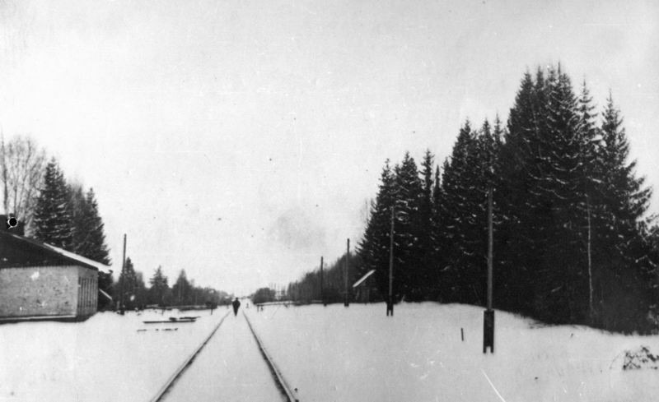

**Полустанок Затишье, 1910-е годы**

В дальнейшем присутствие железной дороги и близость к Москве послужили основанием для выдающегося российского промышленника Николая Александровича Второва принять решение о начале строительства двух крупных заводов в Затишье в 1916 году: снаряжательного (для изготовления снарядов) и металлургического (для производства высококачественной отечественной стали).

Причины для такого строительства были насущными. В свете Первой мировой войны стало очевидно, что Российская Империя была не готова к конфликту. Было необходимо срочно создать новые заводы для обеспечения фронта снарядами и минами. В июне 1916 года представители Главного артиллерийского управления и Н. А. Второв заключили контракт на строительство снаряжательного завода.

Вопреки ожиданиям, Второв приступил к подготовке площадки для строительства, не дожидаясь подписания документов, так как сроки были очень сжаты: завод должен был быть построен к октябрю 1916 года, а к 1 июля 1917 года уже было необходимо произвести пять миллионов гранат французского образца и один миллион снарядов среднего калибра.

Параллельно с снаряжательным заводом началось строительство металлургического. Второв предполагал, что в годы войны металлургический завод будет выплавлять сталь и изготавливать корпуса для снарядов (помогая соседнему заводу), а со временем станет центром высококачественной металлургии страны.

28 февраля 1917 года снаряжательный завод выпустил первую продукцию - 600 трехдюймовых гранат. Эта дата признана днем рождения завода. А 17 ноября 1917 года стало днем рождения завода "Электросталь", когда была проведена первая плавка.

В Затишье начали появляться поселки для рабочих. В 1928 году их объединили под названием "Электросталь" (в честь одного из заводов). Этот поселок стал основой будущего города, а Затишье ушло в прошлое.

В конце 1930-х годов производственные мощности электростальских заводов стремительно росли. Каждый год в поселок прибывало все больше рабочих, инженеров, техников и служащих. Численность населения превысила 40 тысяч человек.

26 декабря 1938 года Указом Президиума Верховного Совета РСФСР поселок Электросталь был преобразован в город Электросталь областного подчинения. Это событие признается днем рождения города Электросталь, и Николай Александрович Второв справедливо считается его основателем.

В период Великой Отечественной войны предприятия молодого города работали на благо Победы. В 1942 году из Донбасса в Электросталь был эвакуирован Новокраматорский машиностроительный завод (ныне Электростальский завод тяжёлого машиностроения). Трудясь круглосуточно и без выходных, люди производили боеприпасы и снаряды, включая те, что использовались в ракетных установках "Катюша". Ежедневно со станции Электросталь отправлялись на фронт 500 вагонов с боеприпасами.

Среди защитников рубежей нашей Родины были и электростальцы. За годы войны на фронт ушли 11 855 человек. Из них 3 527 не вернулись с полей сражений. Среди погибших - 1 469 человек погибли в бою, 356 умерли от полученных ран, 23 попали в плен, а 1 679 человек остались пропавшими без вести.

Жители Электростали с глубоким уважением почитывают память своих земляков, которые погибли во время борьбы за Родину. Трем улицам города были присвоены имена Героев Советского Союза – Николаева, Жулябина и Корнеева.

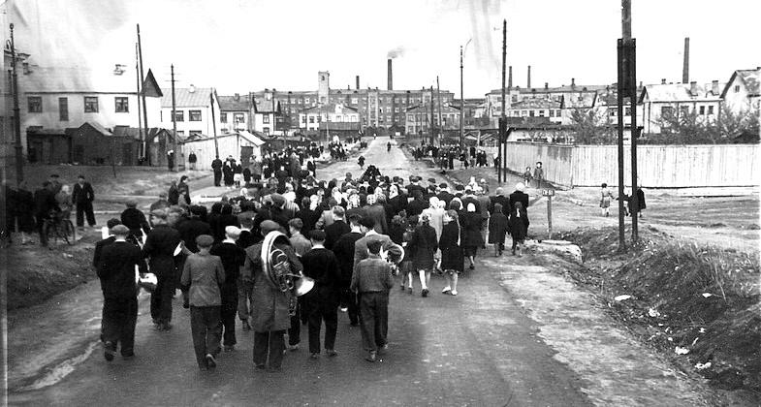

**Электросталь. Конец 1940-х**

После завершения войны жители города активно включились в восстановление народного хозяйства страны, и уже через два года уровень производства промышленной продукции превысил довоенный.

Следующие 4 завода играют наибольшую роль в промышленности Электростался:

* «Машиностроительный завод» (ОАО МСЗ, бывший снаряжательный). Производит ядерное топливо для зарубежных и отечественных АЭС.
* «Металлургический завод «Электросталь» (ОАО «МЗ «Электросталь»). Мощности предприятия позволяют выплавлять более 2 тысяч марок высококачественной стали.
* «Электростальский завод тяжёлого машиностроения» (ОАО ЭЗТМ). Самостоятельно проектирует, изготавливает и поставляет комплексное оборудование для трубопрокатных и трубосварочных агрегатов, подшипники жидкостного трения, оборудование для предприятий цементной промышленности и другую продукцию.
* «Электростальский химико-механический завод» (ОАО ЭХМЗ). Производит средства химзащиты.

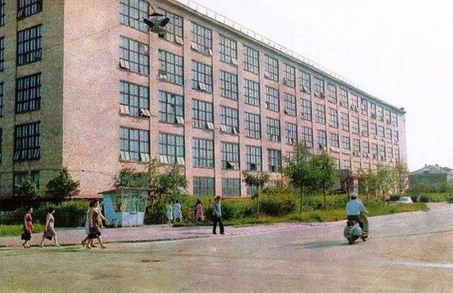

**Фабрика Печати на улице Школьной (1960-x)**

В преддверии 70-летия Великой Победы городскому округу Электросталь было присвоено почётное международное звание "Город Трудовой Доблести и Славы", утверждённое межгосударственным Союзом Городов-Героев. Среди электростальцев есть и Герои Советского Союза, такие как Зудов Вячеслав Дмитриевич и Михайлова-Дёмина Екатерина Илларионовна, Герои Социалистического Труда, в числе которых Коротеньков Анатолий Романович и Самотлягина Валентина Ивановна, а также дважды Герой Социалистического Труда Ярыгин Владимир Михайлович, и Герои России, например, Цацориным Геннадием Васильевичем и Сергеевым Владимиром Борисовичем.

В особенности хотелось бы отметить Героя Социалистического Труда Ялагина Ивана Васильевича

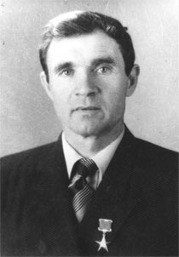

**Фото Ялагина И. В.**

Ялагин Иван Васильевич – бригадир штукатуров строительно-монтажного управления №4 треста «Электростальстрой» Главмособлстроя.

Родился 3 января 1914 года в селе Малое Сескино, ныне Дальнеконстантиновского района Нижегородской области в семье крестьянина. Окончил начальную сельскую школу.

Трудовую деятельность начал в 1929 году, с 15-летнего возраста. Работал подсобным рабочим, штукатуром на заводе «Хромпик» в городе Первоуральск Свердловской область. С 1929 года там велись большие работы по расширению Хромпикового завода. В совершенстве освоил профессию штукатура-отделочника.

С марта 1931 года трудился штукатуром на строительстве автозавода в городе Горький (нижний Новгород). В феврале 1935 года – ноябре 1940 года - штукатур завода им Орджоникидзе в городе Челябинск. Осенью 1940 года вернулся домой, работал в колхозе «Большевик в деревне Малое Сескино.

В ноябре 1941 года призван в Красную Армию. Был зачислен на должность командира отделения сапёрного взвода 1243-го стрелкового полка 375-й стрелковой дивизии. Боевое крещение получил в январе 1942 года в ходе 1-й Ржевско-Сычёвской операции. В составе 29-й армии Калининского фронта участвовал в наступлении на Сычёвку и боях на реке Вазуза. В августе 1942 года участвовал в 2-й Ржевско-Сычёвской операции, в ходе которой в составе своего полка вёл бои в Ржевском лесу и на северной окраине Ржева. 13 августа 1942 года в Ржеве получил множественные осколочные ранения, чудом остался жив и был эвакуирован в госпиталь в город Ногинск. После 6 месяцев лечения был признан не годным к несению воинской службы и демобилизован.

После выхода из госпиталя остался в Ногинске. В 1943 году устроился работать на военный завод в городе Электросталь, одновременно получал среднее образование в школе фабрично-заводского образования (ФЗО) №38. Несмотря на военное время, растущему городу требовались строители, и в 1944 году И.В.Ялагин перешёл работать на стройку. Сначала работал простым отделочником жилых домов, строящихся в основном из шлаковых блоков.

В 1950 году И.В.Ялагин стал инициатором создания комсомольско-молодёжной бригады отделочников из выпускников городского СПТУ-16. Именно с этого времени в Электростали началось интенсивное жилищное строительство. Для повышения производительности труда бригадир предложил изменить технологический процесс штукатурных операций — работать не звеньями, а поточно-расчленённым методом, когда каждый выполняет определенную операцию. Члены бригады Ялагина кроме обычных штукатурных работ впервые в городе стали делать кессонные потолки, лепные и другие работы.

В Электростали И.В.Ялагин создал школу мастерства. В его бригаде прошли «университеты» свыше 300 отделочников. Члены его бригады принимали участие в отделке Дворца съездов в Кремле, украсили они своим трудом и здание ДК «Строитель».

Указом Президиума Верховного Совета СССР от 9 августа 1958 года за большие успехи, достигнутые в области жилищного строительства,  
В 1960-х годах на стройкомбинате треста «Электростальстрой» освоили выпуск крупнопанельных жилых домов серии 1-464. В связи с интенсивным строительством микрорайонов города у бригады отделочников И.В.Ялагина всегда был большой фронт работы. В 1967 году город Электросталь занял первое место в соревновании по благоустройству и озеленению среди городов Московской области.

В городе Электосталь Ялагин работал на строительстве трех корпусов завода тяжелого машиностроения (ЭЗТМ), двух цехов завода «Электросталь», трех корпусов предприятии п/я 101, фабрики высокой печати. На его счету две больницы, 6 детских учреждений, 18 многоэтажных жилых домов. В городе Ногинск и Ногинском районе он работал на возведении корпусов Глуховского хлопчатобумажного комбината, Ногинского завода топливного оборудования, завода «Кардолента», Ногинского театра и кинотеатра, множества культурно-бытовых объектов, школ и других детских учреждений, жилых домов.

В середине 1960-х годов к И.В.Ялагину пришли проблемы со здоровьем - стали напоминать о себе раны, полученные на фронте. Скончался 6 апреля 1968 года. Похоронен в городе Электросталь, на старом городском кладбище.

Награждён орденами Ленина (09.08.1958), Трудового Красного Знамени (11.08.1966), медалями, в том числе «За трудовое отличие» (11.08.1966).

Имя знаменитого строителя получила построенная в 1970-е годы новая улица Электростали. В 1984 году к 70-летию со дня его рождения на перекрёстке улицы Ялагина и Фрязевского шоссе была открыта стела со скульптурным портретом Героя.

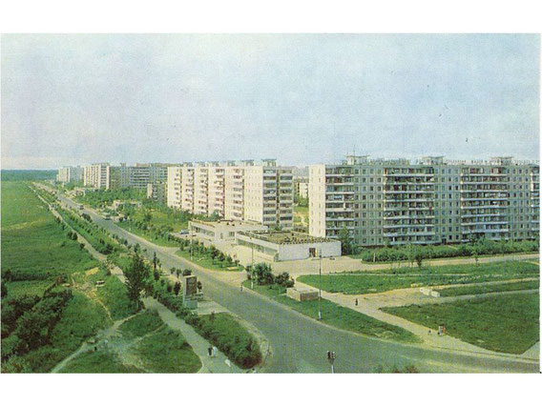

**Ул. Ялагина (1980-x)**

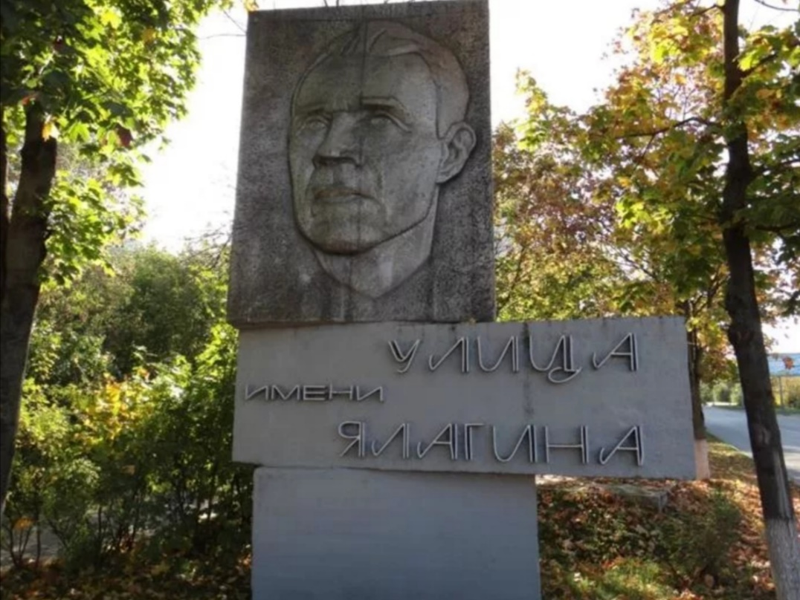

**Стела И.В. Ялагину**